МОУ «Ладомировская средняя общеобразовательная школа
Ровеньского района Белгородской области»

Урок решения задач
по физике в 8 классе
по теме «Постоянный ток»

(УМК Перышкин А. В., Гутник Е. М.)

Автор разработки: Ломакин Александр Владимирович,
учитель физики и математики первой категории
МОУ «Ладомировская СОШ»

с Ладомировка
2011
Тип урока: комплексного применения знаний и способов деятельности.
Цели урока: организовать деятельность учащихся по комплексному применению знаний (законов последовательного и параллельного соединения, формул работы и мощности тока, закона Ома для участка цепи) и способов деятельности (расчета электрических цепей);
совершенствовать навык решения задач на расчет работы, мощности тока, геометрических размеров проводника, силы тока и напряжения в электрической цепи, на расчет электрических цепей;
совершенствовать вычислительные навыки, навык перевода единиц физических величин в СИ, навык преобразования формул, навык решения задач в общем виде;
создать условия для развития мышления, коммуникативных навыков, навыков самостоятельной работы (умение работать во времени, анализировать условие, самоконтроль);
применить дифференцированный подход в обучении;
воспитывать культуру умственного труда.
Оборудование: карточки для рефлексии, тест, карточки с самостоятельной работой (на каждого ученика); опорная схема урока (на каждую парту).
Ход урока:
1. Организационный этап.
Беседа по вопросам.
- Какой раздел физики мы с Вами изучили? (электрические явления)
- Что следует после изучения каждого раздела? (контрольная работа)
- Прежде чем писать контрольную работу, что мы с Вами должны сделать? (Подготовиться к ней).
- Какова тема и цель нашего урока? (Решение задач по теме «Постоянный ток», подготовиться к контрольной работе).
- Но, прежде всего, давайте оценим наше настроение, ощущения на начало урока по шкале, которая представлена на карточках, лежащих перед Вами. (См. Приложение №1).
Отложите эти карточки до конца урока.
2. Этап проверки домашнего задания.
-Давайте проверим, прежде всего, подготовку к уроку. Отвечаем на вопросы теста. На каждый вопрос 1 правильный ответ. Работаем 9 минут.
(Тест см. в Приложении №2.)

(После того, как дети сдали свои ответы, учитель раздает на каждую парту опорную схему урока.)
- А теперь давайте проверим себя еще раз. Перед Вами ответы к тесту, сравните их со своими ответами. Если возникнут вопросы, постараемся ответить на них.
(Можно предложить взаимопроверку работ.)
3. Этап применения знаний на практике.
1) Фронтальное решение задачи.
Какой длины нужно взять медную проволоку сечением 1 мм², чтобы при напряжении 34 В сила тока в ней была10 А? (Ответ 200 м).
Решение.
R=$\frac{ρl}{S}$, $ℓ$ = $\frac{\text{RS}}{ρ}$, R=U/I, $ℓ$ = $\frac{\text{US}}{ρI}$, $ℓ$ = (34 B*1мм²)/(0,017Ом*мм²/м * 10 А)= 200 м.
2) Решение задач по вариантам.
Задача на «3» Сила тока в проводнике 4 А, а его сопротивление 10 Ом. Найдите:
А) напряжение на концах проводника.
Б) мощность тока в проводнике.
В) работу тока за 3 минуты.
Решение. U=I*R. U=4 A*10 Ом = 40 В (по закону Ома для участка цепи)
P=I² * R, P= (4 A)² * 10 Ом = 160 Вт
A=I² * R * t, A= (4 A)² * 10 Ом * 180 с = 28800 Дж

На 4 и 5. Найдите общее сопротивление цепи, если сопротивление каждого проводника 30 Ом. (см. рис.) Найдите напряжение и силу тока на каждом проводнике, если показание амперметра 2,8 А, а вольтметра 42 В.

R3
A
R1
R2
V

4. Этап контроля и самоконтроля.
Самостоятельная работа по вариантам. (Приложение №3)
Выберите вариант по своим умениям.
Ответы.
На три. R=200 Ом, Р=50 Вт, А=6 кДж
На четыре. S=1 мм²
На пять. R= 40 Ом, U₃ = 12 B, U₁ = U₂ = 6 B, I₁ = I₂ = 0,1A, I₃ = 0.2 A.

5. Этап информации о домашнем задании.
Повторить параграфы 48-54, составить опорный конспект по теме (в качестве примера см. Приложение №4). В этой схеме Вам нужно выписать все изученные физические величины, формулы, единицы величин, способы их измерения; в этой схеме еще поместите изученные законы. Как, например, здесь. (Приложение №4)

6. Этап подведения итогов урока. Выставление оценок.

7. Этап рефлексии.
Оцените свое самочувствие на конец урока по шкале справа.
Приложение №1
Фамилия, имя

Ваше настроение на начало урока.
Оцените крестиком (плюсом) в таблице слева ваши ощущения, настроение на начало урока.

Оцените крестиком (плюсом) в таблице справа ваши ощущения, настроение на конец урока.

Начало урока | Баллы | Конец урока
 | 6
 | 5
 | 4
 | 3
 | 2
 | 1
 | 0
 | -1
 | -2

Приложение №2.
Физика 8 Тестовая работа по теме «Постоянный ток».
Вариант 1.
1. Величина, равная отношению работы электрического тока ко времени его прохождения
А) напряжение С) сила тока
В) мощность тока Д) электрическое сопротивление
2. Работа электрического тока обозначается….
А) А В) Q С) Р Д) U
3. Мощность тока измеряется в…
А) Дж В) Вт С) В Д) А
4. Найдите среди перечисленных формул неверную
А) А=I*U*t В) A= I²*R*t
C) A=P*t D) A= U²*R*t
5. При последовательном соединении проводников на любом участке одинаково..
А) сила тока В) электрическое напряжение
С) электрическое сопротивление Д) мощность
6. Найдите работу тока в проводнике при силе тока 2 А и
напряжении 10 В за 2 минуты
А) 40 Дж В) 80 Дж С) 2400 Дж Д) 4800 Дж
7. Четыре проводника по 100 Ом соединены параллельно.
Чему равно их общее сопротивление?
А) 25 Ом В) 100 Ом С) 200 Ом Д) 400 Ом
8. Сравните мощность тока в проводниках сопротивлением 20 Ом и 50 Ом, соединенных последовательно.
А) мощность больше в проводнике сопротивлением 20 Ом
В) мощность больше в проводнике сопротивлением 50 Ом
С) мощность одинакова
9. Два проводника сопротивлением по 10 Ом включают в одну и ту же цепь сначала последовательно, а потом параллельно. В каком случае в цепи выделится большее количество теплоты?
А) при последовательном сопротивлении
В) при параллельном соединении
С) одинаково

Физика 8 Тестовая работа по теме «Постоянный ток».
Вариант 2.
- Величина, равная произведению силы тока, напряжения и времени прохождения тока
А) мощность тока В) работа тока
С) электрический заряд Д) электрическое сопротивление
- Мощность тока обозначается…
А) А В) Q C) P D) U
- Работа электрического тока измеряется в …
А) Дж В) Вт С) В Д) А
- Найдите среди перечисленных формул неверную:
А) Р=I*U B) P=I²*R C) P=A*t D) P=U²/R
- При параллельном соединении проводников на любом участке одинаково…
А) сила тока В) электрическое напряжение
С) электрическое сопротивление Д) мощность тока
- Найдите мощность тока в проводнике за 1 минуту при силе тока 5 А и
напряжении 10 В
- А) 50 Вт В) 300 Вт С) 120 Вт Д) 3 000 Вт
- Три проводника сопротивлением по 30 Ом соединены последовательно. Чему равно их общее сопротивление?
А) 10 Ом В) 30 Ом С) 90 Ом Д) 60 Ом
- Сравните мощность тока в проводниках сопротивлением 10 Ом и 20 Ом, соединенных параллельно.
А) мощность больше в проводнике сопротивлением 10 Ом
В) мощность больше в проводнике сопротивлением 20 Ом
С) мощность одинакова
Четыре проводника: медный (ρ=0,017 Ом*мм²/м), железный (ρ=0,1 Ом*мм²/м), никелиновый (ρ=0,4 Ом*мм²/м), нихромовый (ρ=1,1 Ом*мм²/м) одинаковой длины и сечения соединены последовательно. В каком проводнике выделится большее количество теплоты?
А) в медном В) в железном
С) в никелиновом Д) в нихромовом
Приложение №3.
Опорная схема урока.
1. Ваше настроение на начало урока.
Оцените крестиком (плюсом) в таблице слева ваши ощущения, настроение на начало урока.
2. Проверка домашнего задания.
Ответы к тесту:
1 вариант.
№ задания. | 1 | 2 | 3 | 4 | 5 | 6 | 7 | 8 | 9
Ответ. | в | а | в | д | а | с | а | в | в
2 вариант.
№ задания. | 1 | 2 | 3 | 4 | 5 | 6 | 7 | 8 | 9
Ответ. | в | с | а | с | в | а | с | а | д

3. Решаем задачу. Какой длины нужно взять медную проволоку сечением 1 мм², чтобы при напряжении 34 В сила тока в ней была10 А? (Ответ 200 м).
4. Работаем по вариантам.
На три. Сила тока в проводнике 4 А, а его сопротивление 10 Ом.
Найдите: А) напряжение на концах проводника. Б) мощность тока в проводнике. В) работу тока за 3 минуты. (Ответ: 40 В, 160 Вт, 28800 Дж).
На 4 и 5. Найдите общее сопротивление цепи, если сопротивление каждого проводника 30 Ом. (см. рис.) Найдите напряжение и силу тока на каждом проводнике, если показание амперметра 2,8 А, а вольтметра 42 В.
R3
A
R1
R2
V

(Ответы: R=45 Ом. U ₂ = U₁ = 42 B, U₃= 84 B I= I₃ = 2,8 A. I₁ = I₂= 1,4 A)
5. Самостоятельная работа.
На три. Сила тока в цепи 0,5 А при напряжении 100 В. Найдите А) сопротивление, Б) мощность тока, В) работу тока за 2 минуты.
На четыре. Найдите площадь поперечного сечения железного проводника длиной 50 м, в котором при напряжении 10 В сила тока была 2 А. (Ответ: 1 мм²)
На пять. Три сопротивлении по 60 Ом каждое включены как показано на рис. Показание амперметра 0,3 А, вольтметра 12В. Найдите:
А) Общее сопротивление.
Б) Силу тока и напряжения на каждом участке.
0,3 А
R1
R2
R3
V
A

6. Домашнее задание. Повторить параграфы 48-53, составить опорный конспект по теме.
7. Ваше настроение на конец урока. Оцените крестиком (плюсом) в таблице справа ваши ощущения, настроение на конец урока.

Приложение № 4.
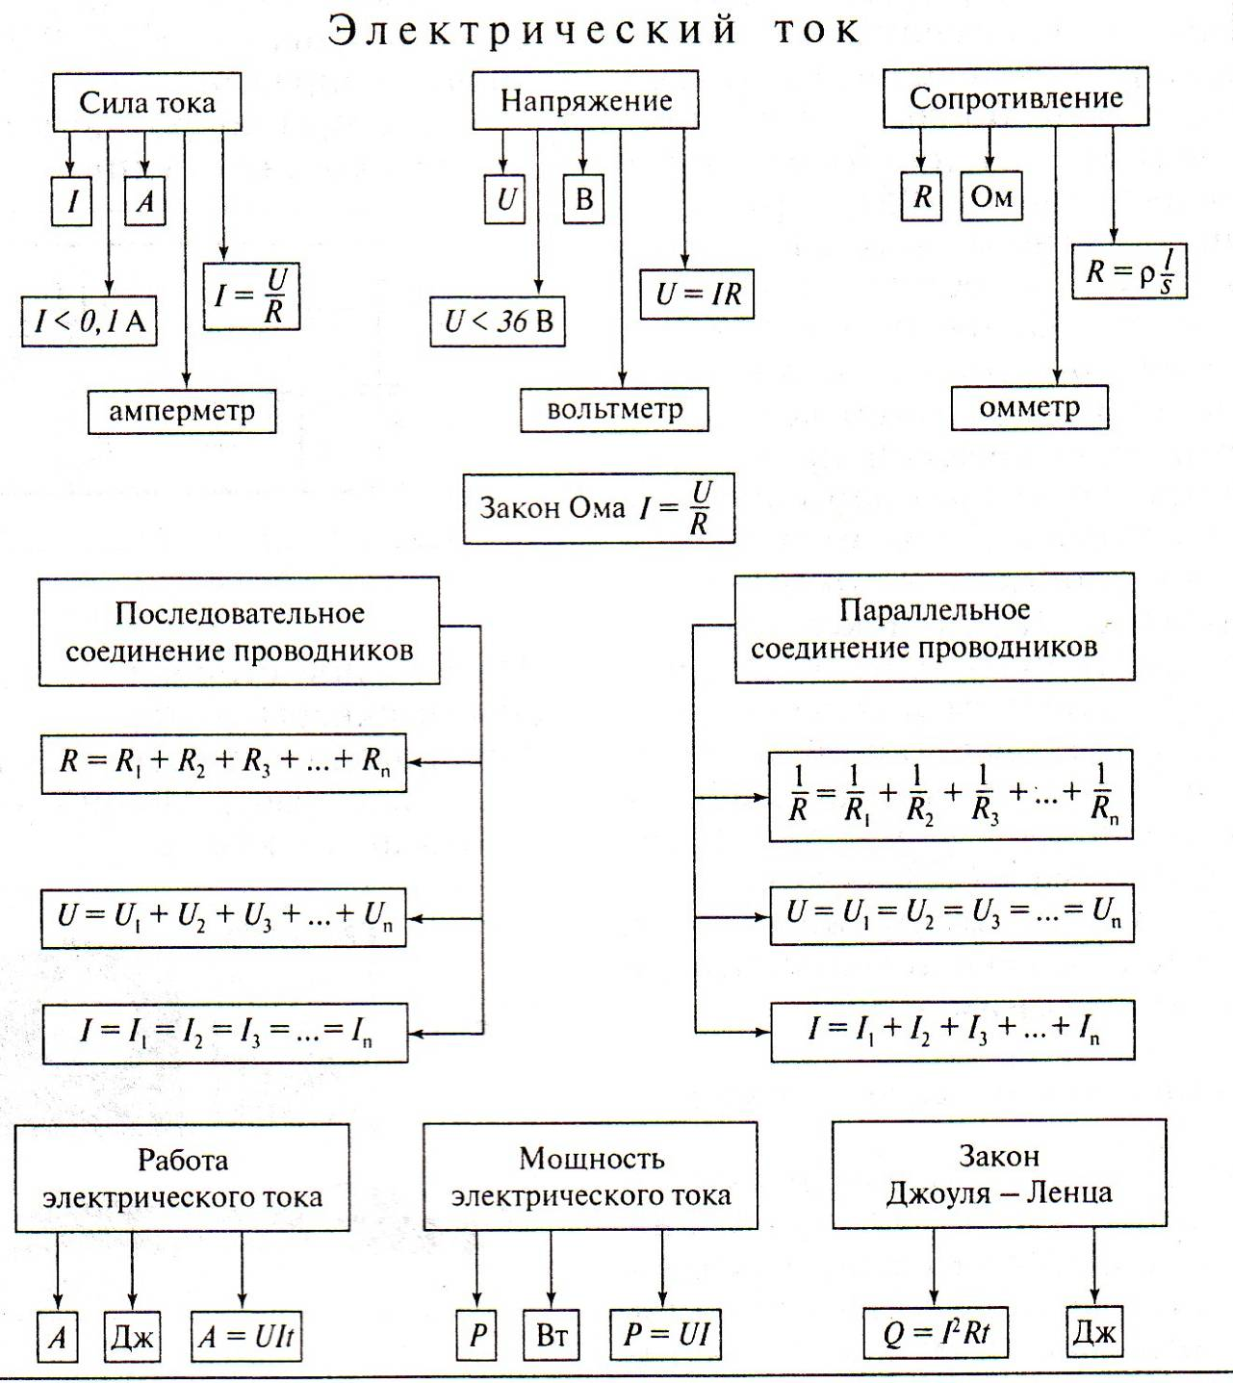
Работа тока. А = I²* R* t, A= P*t, A= I* U*t, A= U²*t/R.
Мощность тока. P = I²* R, P=A/t, P= I*U, Р= U²/R.
При последовательном соединении проводников (I постоянна), поэтому мощность и количество теплоты больше в том проводнике, где больше сопротивление.
При параллельном соединении (U постоянно) поэтому мощность и количество теплоты больше в том проводнике, где сопротивление меньше.

Список использованной литературы:
1.Кирик Л. А. Физика-8. Разноуровневые самостоятельные и контрольные работы. – М.: Илекса, 2002. – 160 с.: ил.
- Лукашик В. И. Сборник задач по физике: Учеб. пособие для учащихся 7-8 кл. ср. шк. – 6-е изд., пеоераб. – М.: Просвещение, 1994. – 191 с.: ил.
- Перышкин А. В. Физика. 8 кл.: Учеб. для общеобразоват. учеб. заведений. – 4-е изд., стереотип. – М.: Дрофа, 2002. – 192 с.: ил.
- Сущенин А. А. Урок повторения и обобщения материала об электрическом токе / Физика в школе №7 2000 г с. 53 (взята опорная схема по теме «Постоянный ток»)

